Insigne Natuur & Buitenleven

Dit insigne maakt deel uit van het activiteitengebied Buitenleven.
Het activiteitengebied Buitenleven richt zich op activiteiten rondom het beleven van de natuur en overleven in de natuur, zoals survival, kennis van plant en dier, milieu, natuurbeheer en weer. Met dit insigne leer je hoe je op verschillende en uitdagende manieren de natuur kunt verkennen en beleven.

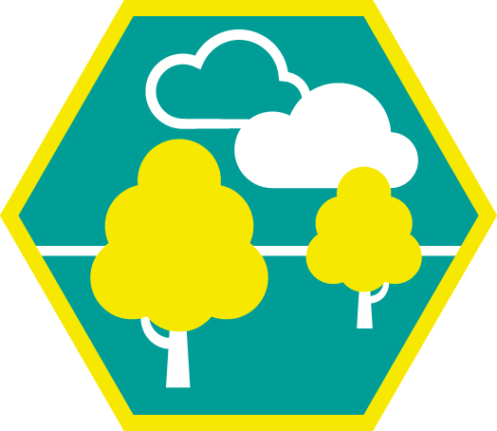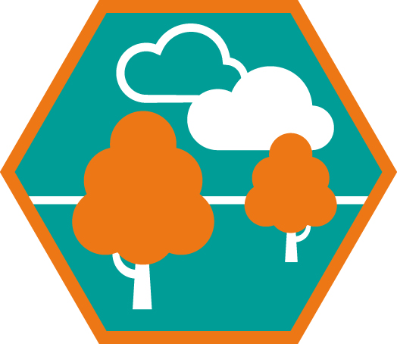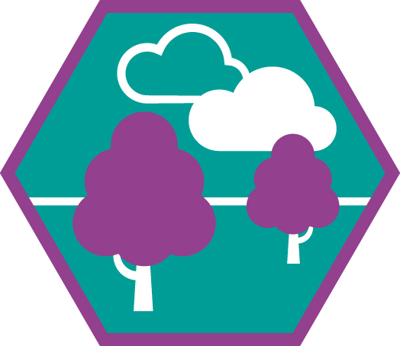

Opdrachten/eisen | Niveau 1 | Niveau 2 | Niveau 3
- Gebruik materialen uit de natuur | Soms heb je een goede schuilplaats nodig om in de natuur te kunnen schuilen.  - Maak een hut van natuurlijke materialen. | Met natuurlijke materialen kun je allerlei gebruiksvoorwerpen maken.  - Vlecht een muurtje van wilgentenen of rotan en maak deze dicht met klei of leem.  - Kleur een T-shirt of kussensloop, met natuurlijke kleurstoffen in minimaal vier kleuren.  - Maak drie meter touw van natuurlijke vezels, zoals bramenstruik of brandnetels. | De mensheid heeft allerlei ambachten ontwikkeld op basis van wat de natuur te bieden heeft. Voer één van onderstaande eisen uit.  - Vlecht een mand van wilgentenen.  - Spin wol en brei er iets van.  - Maal je eigen graan en bak een brood.
- Observatie en weers-verwachtingen | Meten is weten.  - Hou tien dagen een weerlogboek bij met de temperatuur, bewolking, zon, windrichting en hoeveelheid regen.  - Presenteer dit als een weerbericht aan je speltak. | Het weer in Nederland wordt systematisch bijgehouden door weerstations.  - Bezoek een (amateur)weerstation en bekijk de instrumenten en meetmethoden.  - Presenteer je bevindingen in een collage of foto-overzicht aan je vaste subgroep of speltak.  - Leg uit hoe een thermometer, barometer en hygrometer werken.  - Leg uit hoe windkracht, -richting, temperatuur, luchtdruk, regen en luchtvochtigheid worden gemeten. | Ook zonder apparaten is het weer te voorspellen aan de hand van allerlei signalen die de natuur ons laat zien.  - Noem minimaal drie natuurlijke signalen die een weersverandering aangeven en leg ze uit.  - Noem drie spreekwoorden en gezegden met betrekking tot het weer en leg uit wat ervan klopt.  - Leg uit hoe wolken ontstaan.  - Noem zes soorten wolken en leg uit hoe ze van elkaar verschillen en waaraan je ze kunt herkennen.  - Leg uit hoe windrichting en luchtdruk samenhangen en het weer beïnvloeden.
- Bomen, planten en diersporen herkennen | Goede kennis van de natuur is belangrijk om hierin te kunnen overleven.  - Herken alle dierensporen uit het zakboekje voor welpen en teken vijf diersporen na.  - Maak een klein herbarium met bladeren en bloemen van de planten en bomen op het terrein van jouw Scoutinggroep.  Tip: Op internet kun je allerlei informatie  vinden over het drogen van bladeren en  planten. | De natuur is overal om ons heen, zeker ook rond het clubhuis van je Scoutinggroep.  - Voer een sporenonderzoek uit. Noteer vijf bomen, vijf (water)planten en vijf (water)dieren.  - Noteer bij alle bomen, planten en dieren uit je onderzoek enkele kenmerken.  - Ga de natuur in en onderzoek de aanwezigheid van dieren aan de hand van vraatsporen, prooiresten, woningen, nesten en dergelijke. Verzamel (in totaal) minimaal tien foto’s van pootafdrukken of vogels en sporen van dieren, zoals uilenballen, verlaten nesten en aangevreten takken.  - Breng de levensloop in beeld van een dier dat een transformatie doormaakt in zijn levenscyclus, zoals een kikker, vlinder of vogel. Maak een digitale collage over deze levenscyclus met eigen foto’s, afbeeldingen uit boeken of van het internet.  - Verzamel informatie over het dier dat je hebt gekozen. Beschrijf in ieder geval het leefritme, uiterlijke kenmerken, wat het dier eet, natuurlijke vijanden, hoe het dier migreert (bijvoorbeeld van water naar land of naar een ander land), hoe en waar het dier een partner vindt en wie er voor de nakomelingen zorgt. | Planten en dieren leven niet geïsoleerd,  maar maken samen deel uit van hun  natuurlijke omgeving.  - Beschrijf het verschil uit tussen biotoop, ecosysteem en habitat.  - Identificeer een biotoop in de buurt van je clubhuis. Leg dit vast. Bepaal wat voor soort planten en dieren hier voorkomen. Maak hier een digitale presentatie van (je eigen ‘natuurdocumentaire’).  - Loop een hike in een gebied dat duidelijk verschilt van je eigen dorp of stad en beschrijf het gebied waar je de hike gelopen hebt. Op welke punten verschilt dit gebied van het gebied om jouw (club)huis en welke kenmerken kent dit gebied dat jij normaal niet kent?  - Verzamel tijdens de tocht pootafdrukken, foto’s en sporen van minimaal vijftien dieren en tien planten/bomen.  - Probeer te bepalen welke dieren je onderweg gezien hebt.  - Waarom komen de planten/bomen en dieren die je onderweg ziet niet voor in jouw eigen dorp of stad? Denk daarbij aan drukte, grondsoort en zoet of zout water.
- De invloed van mensen op de natuur | Om de natuur te behouden is het belangrijk er goed voor te zorgen en vervuiling te voorkomen.  - Verzamel zwerfafval rond je clubhuis.  - Leg uit hoe je dit afval moet scheiden en inleveren.  - Geef aan welke materialen gerecycled kunnen worden en hoe. | De invloed van de moderne mens op de natuur is groot en het is daarom belangrijk ons goed bewust te zijn van onze impact op de natuur.  - Leg uit wat de invloed is van mensen in een natuurgebied, bijvoorbeeld geluid, geur, vuur, honden of afval.  - Meet je ecologische voetafdruk via de voetafdruktest van het Wereld Natuur Fonds en bedenk wat je zou kunnen doen om je voetafdruk te verkleinen.  Van onderstaande eisen kies je er één:  - Speel met je speltak het ecologische voetafdrukspel Ben jij Sus? en bedenk hoe jullie je voetafdruk tijdens kampen en activiteiten kunnen verkleinen.  - Neem met je speltak deel aan het Plastic Soup Project van Scouts4Science en bedenk hoe jullie de hoeveelheid plastic afval tijdens kampen en activiteiten kunnen verminderen. | Er zijn verschillende manieren om de impact op de natuur te verminderen.  Kies voor de eisen uit groep 1 of w.  Groep 1:  - Leg uit wat lichtvervuiling is, wat de effecten hiervan zijn op de natuur en het milieu en wat er in het algemeen aan gedaan zou kunnen worden.  - Ga na hoeveel lichtvervuiling er van jullie Scoutinggebouw en -terrein afkomt en maak een plan om hier als groep iets aan te verbeteren.  - Voer de acties die je met je speltak kan uitvoeren direct uit en stuur je groepsbestuur een bericht over de acties die door de groep kunnen worden uitgevoerd.  Groep 2:  - Zoek uit wat wordt bedoeld met ‘biodiversiteit’ en waardoor dit in het algemeen afneemt.  - Noem voorbeelden van afname in biodiversiteit in je eigen woonomgeving en in de omgeving van het clubhuis.  - Stel een plan op om de biodiversiteit rond het clubhuis van je Scoutinggroep te vergroten.  - Voer de acties die je met je speltak kan uitvoeren direct uit en stuur je groepsbestuur een bericht over de acties die door de groep kunnen worden uitgevoerd.
- Maan en  sterren | Onze natuur op aarde maakt deel uit van een veel groter ‘natuursysteem’ met sterren en planeten.  - Bezoek een planetarium of sterrenwacht.  - Leg uit waarom de maan soms vol is, soms half en soms niet zichtbaar.  - Leg uit waarom we altijd dezelfde kant van de maan zien.  Tip: Er zijn 60 sterrenwachten in  Nederland, maar als dat toch nog te ver is,  kun je ook het filmpje van Klokhuis  bekijken. | Ons eigen zonnestelsel werd al eeuwen geleden in kaart gebracht.  - Leg uit wie de grondlegger is van de theorie over ons zonnestelsel en wanneer die deze theorie heeft aangetoond.  - Vertel welke planeten later zijn toegevoegd en welke sinds 2006 geen planeet meer is en waarom.  - Maak een digitale poster met alle planeten, met grootte, temperatuur, ringen, manen en andere kenmerken.  - Vertel over de acht maanstanden, de invloed van de maan op de getijden, springvloed, maans- en zonsverduisteringen en de invloed van de zon en de maan op het leven op aarde.  - Leg uit wat het noorderlicht is en waarom wij het soms (en steeds vaker) ook in Nederland kunnen zien. | Het heelal is oneindig groot. Ons zonnestelsel bevat uit één ster met planeten en manen. Naar schatting zijn er minstens net zo veel sterren in het heelal als zandkorrels op de aarde.  - Maak een sterrenkaart met de poolster, zeven andere opvallende sterren inclusief afstand tot de aarde in lichtjaren, de sterrenbeelden Orion, Cassiopeia, Grote Beer, Kleine Beer, Canis Major en Crux, drie seizoensgebonden sterrenbeelden naar keuze en drie vanaf de aarde zichtbare planeten.  - Leg uit waarom de twaalf sterrenbeelden van de dierenriem zo bijzonder zijn en hoe deze verbonden zijn met elkaar.  - Noem de dichtstbijzijnde ster, de afstand tot de aarde en het sterrenbeeld waar die bij hoort.  - Leg uit wat vallende sterren zijn en wanneer je ze ziet.  - Leg uit hoe de aarde draait op haar as, en wat de gevolgen zijn voor het leven op aarde. Leg uit welke gebeurtenissen op aarde en in het zonnestelsel deze draaiing beïnvloeden.

